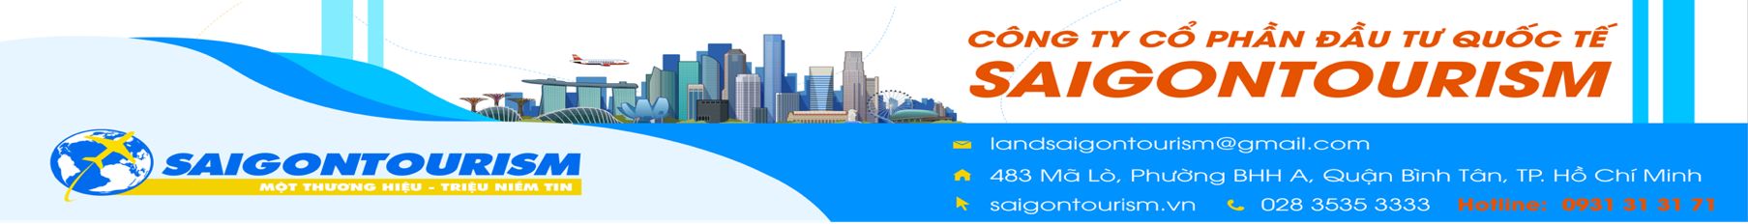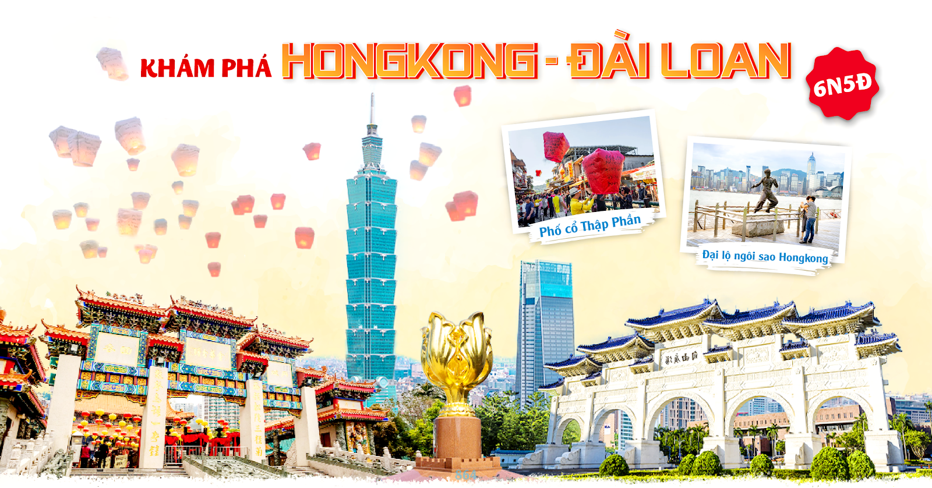
Thời gian: 6 ngày 5 đêm
Bay hãng hàng không: EVA AIR
HÀNH TRÌNH
ĐÊM NGÀY 1 | TP. HỒ CHÍ MINH – ĐÀI BẮC. (Nghỉ đêm trên máy bay)
Tối 23h00: Quý khách tập trung tại sân bay Tân Sơn Nhất, Hướng dẫn viên đón đoàn và làm thủ tục khởi hành đi Đài Bắc trên chuyến bay dự kiến SGN-TPE BR382 01:50-06:15
NGÀY 1 | ĐÀI BẮC - HONGKONG (Ăn sáng trên máy bay, trưa, tối BBQ)
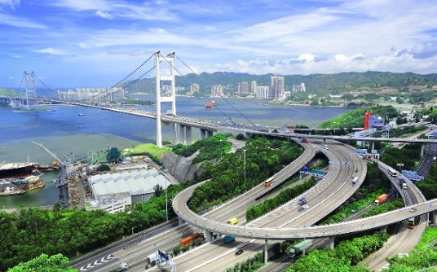
Sáng: Đoàn đến sân bay Đài Bắc, tiếp tục làm thủ tục nối chuyến đến Hongkong trên chuyến bay: TPE-HKG BR851 08:05-10:05 (Quý khách dùng bữa sáng trên máy bay)
- Đến sân bay Quốc Tế Chek Lap Kok, xe và HDV địa phương đón và đưa đoàn bắt đầu hành trình đi qua ‘’Cầu Thanh Mã” (Tsing Ma Bridge) được xây dựng năm 1997 nối liền hai hòn đảo quan trọng của Hồng Kông là Tsing Yi và Ma Wan – cầu treo đẹp nhất Châu Á và lớn thứ 7 trên thế giới.
- Choi Hung Estate - Chung cư Choi Hung Estate với hi vọng mang tới niềm vui, niềm lạc quan sống cũng như sự tích cực trong cuộc sống của mọi người.
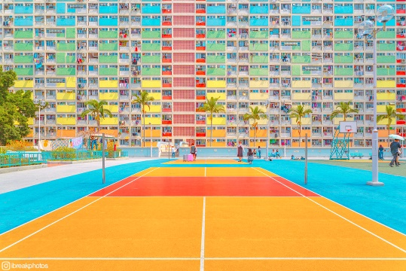
Trưa: Đoàn dùng bữa trưa tại nhà hàng địa phương.
Quý khách tiếp tục hành trình tham quan mua sắm tại khu sầm uất nhất Hongkong như khu “Mong kok” khu “chợ Quý Bà”
Tối: Đoàn dùng bữa Buffet BBQ hấp dẫn tại nhà hàng.
Xe đưa Quý khách về khách sạn nhận phòng nghỉ ngơi, tự do khám phá Hồng Kông về đêm.

NGÀY 2 | HONGKONG – CITY TOUR (Ăn sáng, trưa, tối)
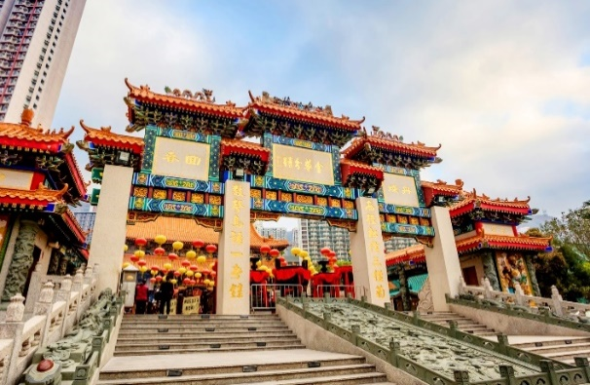
Dùng điểm tâm. Đoàn đi viếng thăm ‘’Chùa Wong Tai Sin’’ (Miếu Huỳnh Đại Tiên) – ngôi chùa nổi tiếng linh thiêng của người dân Hồng Kông. Không chỉ ở Hồng Kông mà ngay cả những người ở Trung Quốc đại lục cũng thường xuyên sang đây để cúng bái. Được xây dựng từ năm 1921 theo truyền thuyết là một vị hòa thượng tên là ‘’Wong Tai Sin’’ đã tu hành chính quả nơi đây và từ đó lấy tên của ông đặt cho ngôi miếu này.
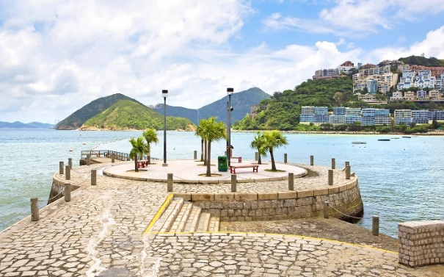
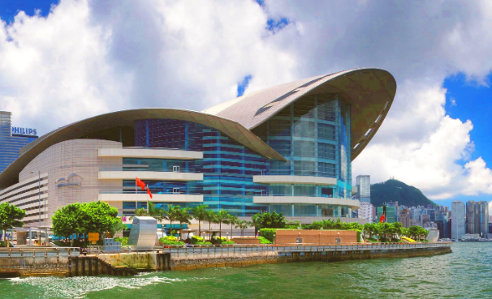
- Tiếp tục tham quan ‘’Trung Tâm Hội Nghị Triển Lãm’’ - Với bức vách bằng kính trải rộng và mái nhôm 40.000 mét vuông chạm khắc hình ảnh một con chim biển đang vút bay, Trung tâm Triển lãm và Hội nghị Hồng Kông là một công trình ngoặt lớn của Hồng Kông, là một trung tâm nổi tiếng trên toàn thế giới, và là nơi diễn ra lễ bàn giao Hong Kong - thuộc địa cũ của Anh đã được trao trả lại cho Cộng hòa Nhân dân Trung Hoa và khu hành chính đặc biệt Hồng Kông được thành lập. củng được gọi là “Quảng Trường Dương Tử Kinh”. Đoàn khám phá ‘’Đại lộ Ngôi sao’’ có chiều dài gần nửa km gắn 100 ngôi sao in dấu vân tay, chữ ký của các nhân vật nổi tiếng Hồng Kông.
- Xe đưa quý khách tham quan ‘’đỉnh Núi Thái Bình’’ nơi có giá đất đắt nhất thế giới, ngọn núi Thái Bình cao 552m nằm giữa đảo Hồng Kông và Cửu Long. Đoàn tiếp tục tham quan ‘’Vịnh Nước Cạn’’. Quý khách dùng cơm trưa.
- Xe đưa quý khách tham quan “Khu văn hóa Tây Cửu Long” - trung tâm văn hóa nghệ thuật với nhiều khu biểu diễn và triển lãm, không gian mở xanh tươi cùng lối dạo ven bờ rất lý tưởng để ngắm cảnh hoàng hôn hay đi dạo lúc đêm về. Nơi đây hiện tập trung ba tụ điểm văn hóa mới đầy thú vị và sắp tới sẽ mở thêm nhiều địa điểm khác.
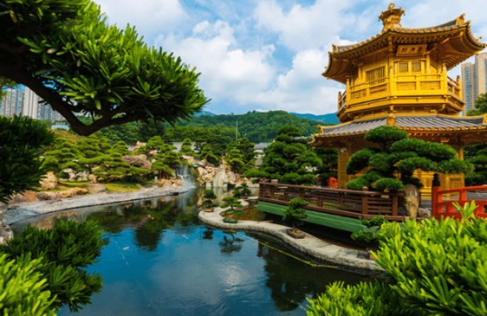
- Mua sắm Trung tâm Sản Xuất Vàng Bạc Đá Quý, Trung Tâm DFS miễn thuế với các mặt hàng đồng hồ hiệu nổi tiếng.
- Tiếp tục tham quan: “Thiền Viện Chí Liên” được xây dựng độc đáo với toàn bộ công trình bằng gỗ không dùng một cây đinh nào để xâu kết các mối nối với nhau theo kiến trúc đời Đường. Vườn Nam Liên mang nét kiến trúc Nhật Bản nổi bật với một ngôi đền hình bát giác tọa lạc trên một hồ nước nhỏ với màu vàng óng ánh. Tại đây Quý khách còn có thể chiêm ngưỡng hàng ngàn cây bonsai các loại.
Tối: Quý khách dùng Bữa tối. Quý khách tự do mua sắm tại các khu trung tâm mua sắm và siêu thị nổi tiếng nhất Hong Kong.
NGÀY 3 | HONGKONG – ĐÀO VIÊN- ĐÀI TRUNG (Ăn sáng, trưa, tối)
Sáng: Dùng điểm tâm sáng, làm thủ tục trả phòng.
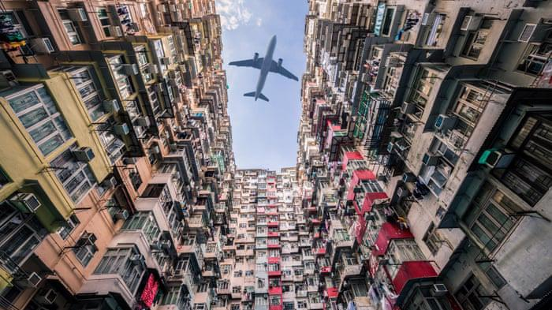
- Monster Building - Là sự phản ánh hoàn hảo về mật độ đô thị nổi tiếng của thành phố, kiến ​​trúc ăn ảnh này từng là điểm nhấn của các bộ phim bom tấn Hollywood
Trưa: Đoàn dùng bữa trưa tại nhà hàng. Sau đó, xe và HDV sẽ đưa Đoàn di chuyển ra sân bay làm thủ tục bay đến Đài Loan. Chuyến bay dự kiến HKG-TPE BR868 13:40-15:25
Dự kiến 16h00 Đoàn đến sân bay Đào Viên làm thủ tục nhập cảnh
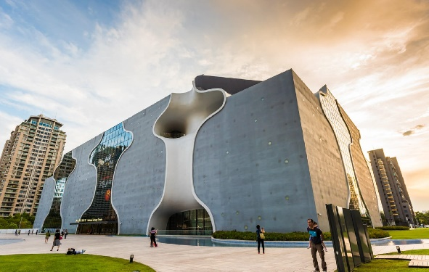
Sau đó đoàn đi chuyển đến Đài Trung
- Nhà hát quốc gia Đài Trung (The National Taichung Theater) được thiết kế với những lỗ và tường uốn lượn kỳ lạ, cùng với kiến trúc là sự hòa hợp giữa màu sắc khiến cho cả không gian nhà hát quốc gia như bừng sáng, rực rỡ hẳn lên (chụp hình bên ngoài)
Tối: Đoàn làm thủ tục nhận phòng. Đoàn dùng bữa sau đó tự do tham quan nghỉ ngơi tại Đài Trung.
NGÀY 4 | ĐÀI TRUNG- ĐÀI BẮC (Ăn sáng, trưa, tối)
Sáng: Quý khách dùng điểm tâm, làm thủ tục trả phòng. Sau đó đoàn tham quan:
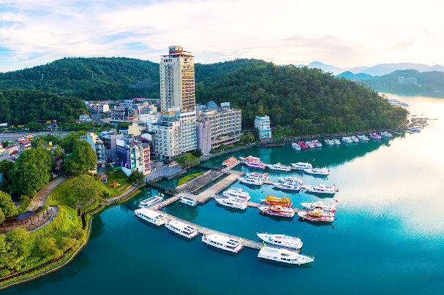
- Tham quan và du thuyền trên hồ Nhật Nguyệt – Vẻ bồng lai tiên cảnh của hồ Nhật Nguyệt không chỉ níu chân du khách mà còn làm xao xuyến bất kỳ ai chỉ bởi những bức ảnh chan chứa tình. Nơi đây cảnh sông nước hữu tình, thấp thoáng không gian kiến trúc cổ tạo nên vẻ yên bình cho Nhật Nguyệt và khiến lòng người thanh thản lạ lùng.
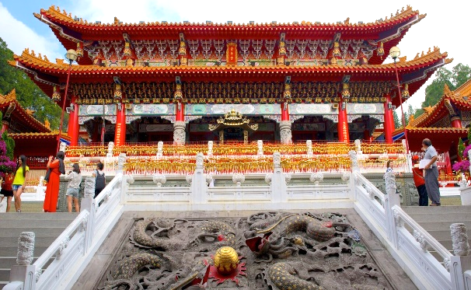
Trưa: Đoàn dùng bữa trưa với món “Mỳ Bò Đài Loan” hấp dẫn.Sau đó tiếp tục tham quan:
- Đền Võ Văn Miếu – là nơi thờ Khổng Tử (Văn Miếu) và Quan Công (Võ Miếu) nằm ở bờ hồ phía bắc của Nhật Nguyệt Hồ, thuộc Đài Trung, là một trong những chùa nổi tiếng Đài Loan. Văn Võ Miếu ấn tượng du khách bởi được xây dựng thành hệ thống kiến trúc bên triền đồi, trải dài từ thấp đến cao.
- Cửa hàng đặc sản địa phương nấm Linh Chi.
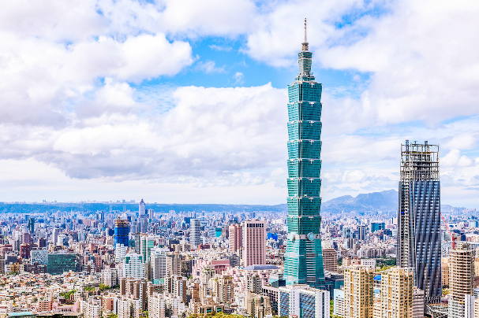
- Tham quan và tham dự lớp học làm bánh dứa đặc sản Đài Loan.
- Tòa tháp Taipei 101 – tòa nhà cao 101 tầng nổi tiếng nhất và là niềm tự hào của người dân Đài Loan (chi phí tự túc lên tầng 89 của tòa tháp).
Tối: Đoàn dùng bữa tối tại nhà hàng. Nhận phòng và nghỉ ngơi tại Đài Bắc.
NGÀY 5 | ĐÀI BẮC (Ăn sáng, trưa,tối)
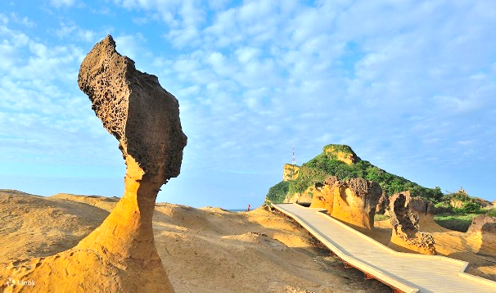
Sáng: Dùng điểm tâm tại khách sạn. Sau đó đi tham quan:
- Trung tâm trưng bày vật phẩm phong thủy Tỳ Hưu.
- Công viên Dã Liễu - Công viên địa chất Yehliu nổi tiếng với những tảng đá có hình dạng kỳ lạ, những di tích hóa thạch có giá trị lịch sử và những cái tên hết sức ngộ nghĩnh.
Trưa: Dùng cơm trưa tại nhà hàng địa phương. Sau đó đi tham quan:
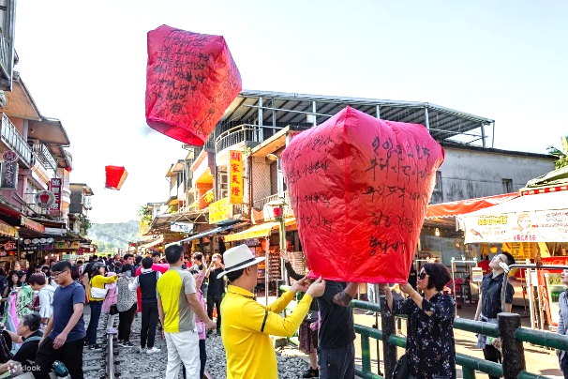
- Phố cổ Thập Phần – những ai yêu thích sự lãng mạn và từng xem bộ phim Apple of My Eyes sẽ mê mẩn nơi này khi được tham gia thả đèn trời với các cặp đôi người bản địa. Ngoài những chiếc đèn lồng bán sẵn, du khách cũng có thể mua giấy, tự thiết kế đèn lồng, ghi điều ước lên đó, và thả lên trời (4 khách được 1 đèn lồng).
- Thác nước thập phần - là thác nước lớn nhất ở Đài Loan dù không phải là thác nước cao nhất với độ cao 20m và rộng 40m nhưng dòng chảy ở đây có lưu lượng lớn và rất mạnh.
Tối: Đoàn dùng bữa tối với món Steak thơm ngon. Sau đó xe và HDV sẽ chở du khách đến Phố Tây Môn Đinh (tự túc về khách sạn).
NGÀY 6 | ĐÀI BẮC - TP.HCM (Ăn sáng,trưa, tối trên máy bay)
Sáng: Đoàn dùng điểm tâm tại khách sạn và làm thủ tục trả phòng.
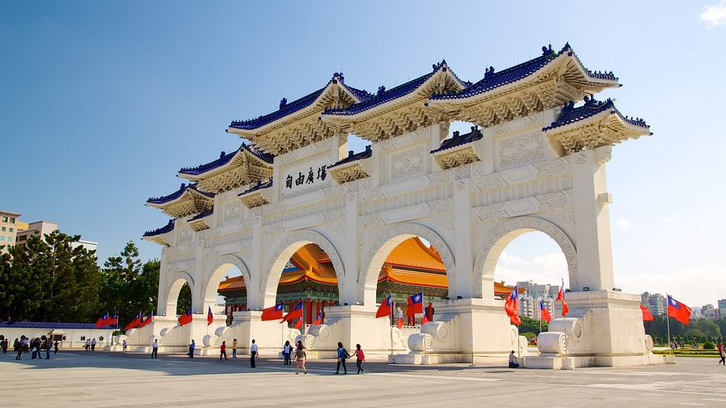
Đoàn tiếp tục tham quan
- “Nhà Tưởng niệm Tưởng Giới Thạch’’ - Nhà Tưởng Niệm Chung Tránh được xây dựng để tưởng nhớ ông Tưởng Giới Thạch, vị tổng thống đầu tiên của Trung Hoa Dân Quốc. Tòa nhà được xây dựng với mái ngói cong như cung điện Tử Cấm Thành ở Bắc Kinh, tường trắng gạch xanh cao 70m, bất kể du khách nhìn từ góc độ nào đều cảm nhận được sự hùng vĩ của ngôi nhà này.
- Phủ tổng thống - Tòa nhà tổng thống hay dinh tổng thống được đặt ở Đài Bắc được coi như đầu não chính trị là nơi tập trung quyền lực ở Đài Loan (chụp hình bên ngoài)
Trưa: Đoàn dùng bữa tại nhà hàng địa phương. Sau đó tiếp tục tham quan và tự do mua sắm
15h30 Xe và HDV sẽ đón quý khách ra sân bay làm thủ tục quay về lại Tp.Hồ Chí Minh, trên chuyến bay dự kiến TPE-SGN 19:35-22:00
Tối: Đoàn về lại Tp.Hồ Chí Minh, kết thúc chuyến đi, chia tay - chào tạm biệt và hẹn gặp lạị vào những chuyến tour sau

Chia tay Quý khách. Hẹn gặp lại Quý khách!
**Thứ tự các điểm tham quan và lộ trình chuyến đi có thể thay đổi tùy theo tình hình thực tế nhưng vẫn đảm bảo đầy đủ các điểm tham quan như lúc đầu.

NGÀY KHỞI HÀNH | CHUYẾN BAY  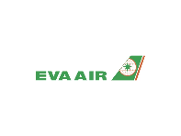 | GIÁ TOUR TRỌN GÓI (VND)
NGÀY KHỞI HÀNH |  | NGƯỜI LỚN  (Trên 11 Tuổi) | TRẺ EM  (2 - 11 Tuổi) |  | EM BÉ  (Dưới 2 Tuổi)
NGÀY KHỞI HÀNH |  | NGƯỜI LỚN  (Trên 11 Tuổi) | Ngủ chung giường người lớn
16/04-21/04/2024 | SGN-TPE BR382 01:50-06:15  TPE-HKG BR851 08:15-10:05  HKG-TPE BR868 13:40-15:25  TPE-SGN BR381 19:35-22:00 | 22.490.000 | 20.240.000 | 6.790.000
17/04-22/04/2024
21/05-26/05/2024
30/04-05/05/2024  (Lễ 30/4) |  | 24.990.000 | 22.490.000 | 7.490.000
PHỤ THU PHÒNG ĐƠN: 5.100.000vnd/khách/tour
GIÁ TOUR BAO GỒM
1. Vé máy bay khứ hồi theo đoàn TP.HCM –ĐÀI BẮC-HONGKONG-ĐÀI BẮC– TP.HCM (07kg HL xách tay + 23kg HLKG)
2. Thuế phi trường 2 nước, thuế an ninh; phụ phí xăng dầu.
3. Xe ô tô chất lượng cao có máy lạnh đưa đón tham quan suốt tuyến tại nước ngoài.
4. Khách sạn tiêu chuẩn 4**** (2 -3 khách/ phòng).
Dorsett, Cozi Hotel, Nina Hotel, Regal Hotel , In One City Inn, Yidear Hotel,… hoặc tương đương.
5. Các bữa ăn theo chương trình.
6. Phí tham quan theo chương trình.
7. Hướng dẫn viên Tiếng Việt suốt tuyến.
8. Lệ phí Visa nhập cảnh Hong Kong và Đài Loan theo chương trình.
9. Bảo hiểm du lịch Quốc tế (theo bảo hiểm du lịch Việt Nam).
10. Quà tặng: NÓN DU LỊCH
KHÔNG BAO GỒM
1. Hộ chiếu (thời hạn không dưới 6 tháng).
2. Phụ thu phòng đơn. 5.100.000vnd/khách.
3. Hành lý quá cước qui định. Xe vận chuyển ngoài chương trình + Các show về đêm.
4. Điện thoại, giặt ủi, nước uống trong phòng khách sạn và các chi phí cá nhân khác.
5. Tiền bồi dưỡng cho HDV, tài xế (30$/khách/tour).
ĐIỀU KIỆN ĐỐI VỚI KHÁCH NGƯỜI NƯỚC NGOÀI HOẶC VIỆT KIỀU
- Visa tái nhập vào Việt Nam cho người nước ngoài hoặc khách Việt Kiều
- 2. Mang theo tờ khai hải quan nhập cảnh, visa, vé máy bay gốc từ nước ngoài mới vào Việt Nam.
ĐIỀU KIỆN HOÀN/HỦY TOUR
- Ngay sau khi đăng kí tour, cọc 50% tổng giá tour, phần còn lại vui lòng thanh toán trước 14 ngày khởi hành.
- Hủy tour sau khi đăng ký phí phạt 50% tiền cọc (+ phí visa nếu có).
- Hủy tour trước 14 ngày phí phạt = 50% tổng giá tour chương trình (+phí visa nếu có). (Tính theo ngày làm việc).
- Hủy tour trước 07 ngày phí phạt = 75% tổng giá tour chương trình (+phí visa nếu có). (Tính theo ngày làm việc).
- Sau thời gian trên phí phạt = 100% tổng giá trị chương trình (+ phí visa nếu có). (Tính theo ngày làm việc).
- Việc huỷ bỏ chuyến đi phải được thông báo trực tiếp với Công ty hoặc qua fax, email, tin nhắn điện thoại và phải được Công ty xác nhận. Việc huỷ bỏ bằng điện thoại không được chấp nhận.
- Thời gian hủy tour được tính cho ngày làm việc, không tính thứ bảy, chủ nhật và các ngày Lễ Tết.
- Đối với những khách đã có visa hủy tour, Công ty sẽ giữ hộ chiếu 1 tháng (thời hạn hiệu lực của visa) hoặc đóng dấu hủy visa.

- Trường hợp Quý khách bị từ chối không cấp visa từ Lãnh Sự Quán: Chi phí không hoàn lại là 1.500.000 VNĐ/khách.
- Nếu khách là Việt Kiều hoặc nước ngoài có visa rời phải mang theo lúc đi tour.
- Trẻ em dưới 18 tuổi phải có bố mẹ đi cùng hoặc người được uỷ quyền phải có giấy uỷ quyền từ bố mẹ.
- Hồ sơ visa sau khi nộp vào Lãnh Sự Quán sẽ không được hoàn trả lại trong thời gian chờ cấp Visa.
- Nếu khách hàng bị cơ quan xuất nhập cảnh từ chối xuất cảnh hoặc nhập cảnh vì lí do cá nhân hay nhân thân, công ty sẽ không chịu trách nhiệm và sẽ không hoàn trả tiền tour.
- Tour thuần túy du lịch, suốt chương trình Quý khách không được rời đoàn. Không giải quyết cho bất kì lí do thăm thân, kinh doanh, để tách đoàn.
- Do các chuyến bay phụ thuộc vào các hãng Hàng Không nên trong một số trường hợp giờ bay có thể thay đổi mà không được thông báo trước.
- Đối với từng trường hợp cụ thể, khách có thể được yêu cầu đặt cọc ký quỹ từ 10.000 USD/người trước chuyến đi (Sẽ được thông báo trước khi đăng ký tour) (sau khi quay về Việt Nam, khách sẽ nhận lại đầy đủ số tiền đặt cọc). Sau khi có kết quả visa, nếu khách không đồng ý điều kiện trên, khách sẽ bị hủy visa đồng thời chịu mức phạt theo quy định “Điều kiện hủy phạt”.
- Do Visa du lịch này là loại đặc biệt nên khi đến Sân bay Hongkong, Trưởng đoàn sẽ thu hộ chiếu của quý khách và giữ suốt quá trình tour để trình sở di trú HongKong khi cần. Rất mong quý khách thông cảm và phối hợp với Trưởng đoàn.
**Trong những trường hợp khách quan như: khủng bố, thiên tai…hoặc do có sự cố, có sự thay đổi lịch trình của các phương tiện vận chuyển công cộng như: máy bay, tàu hỏa…thì Công ty sẽ giữ quyền thay đổi lộ trình bất cứ lúc nào vì sự thuận tiện, an toàn cho khách hàng và sẽ không chịu trách nhiệm bồi thường những thiệt hại phát sinh.**

*** THỦ TỤC XIN VISA HONGKONG***
(Giấy tờ toàn bộ bản scan)
Bắt buộc: Scan visa Hongkong cũ nếu quý khách đã từng đi qua Hongkong
MỤC HỒ SƠ |  | SL | GHI CHÚ
- CÁ NHÂN
1 | Hộ chiếu scan còn giá trị sử dụng trên 6 tháng tính đến ngày kết thúc chuyến đi + hộ chiếu cũ (nếu có)
2 | 1 hình 4 x 6cm (nền trắng, mới chụp 03 tháng)
3 | CMND/ CCCD |  | Người trên 18 tuổi phải có
4 | - Nếu đi 2 vợ chồng bổ sung Giấy kết hôn  - Nếu đi chung gia đình, bổ sung giấy khai sinh của con
5 | Khách nơi sinh từ Đà Nẵng trở ra nếu có tạm trú hay hộ khẩu ở miền Nam, vui lòng bổ sung hộ khẩu/ tạm trú
- CÔNG VIỆC
Nhân Viên | Hợp đồng lao động hay Đơn xin nghỉ phép
Chủ doanh nghiệp | Giấy phép Đăng ký kinh doanh
Học sinh | Bản photo Thẻ HS - SV |  | Dưới 18 tuổi
Đối với trẻ em dưới 18 tuổi không đi cùng bố mẹ, hoặc đi với chỉ bố/mẹ.
- Bản gốc Giấy ủy quyền của cha mẹ có xác nhận của địa phương. (mẫu trên phường)
- CMND/ CCCD của cả cha/mẹ bé
- Trường hợp ly hôn, bổ sung giấy ly hôn
- Trường hợp cha/mẹ đã mất, bổ sung giấy chứng tử
- TÀI CHÍNH
1 | Sổ tiết kiệm hay xác nhận số dư trên 50.000.000vnđ / khách |  | - Xác nhận tại thời điểm nộp visa.  - Ngày XNSD đến sau ngày kết thúc tour về.

Chúc quý khách một chuyến đi thú vị và bổ ích!


